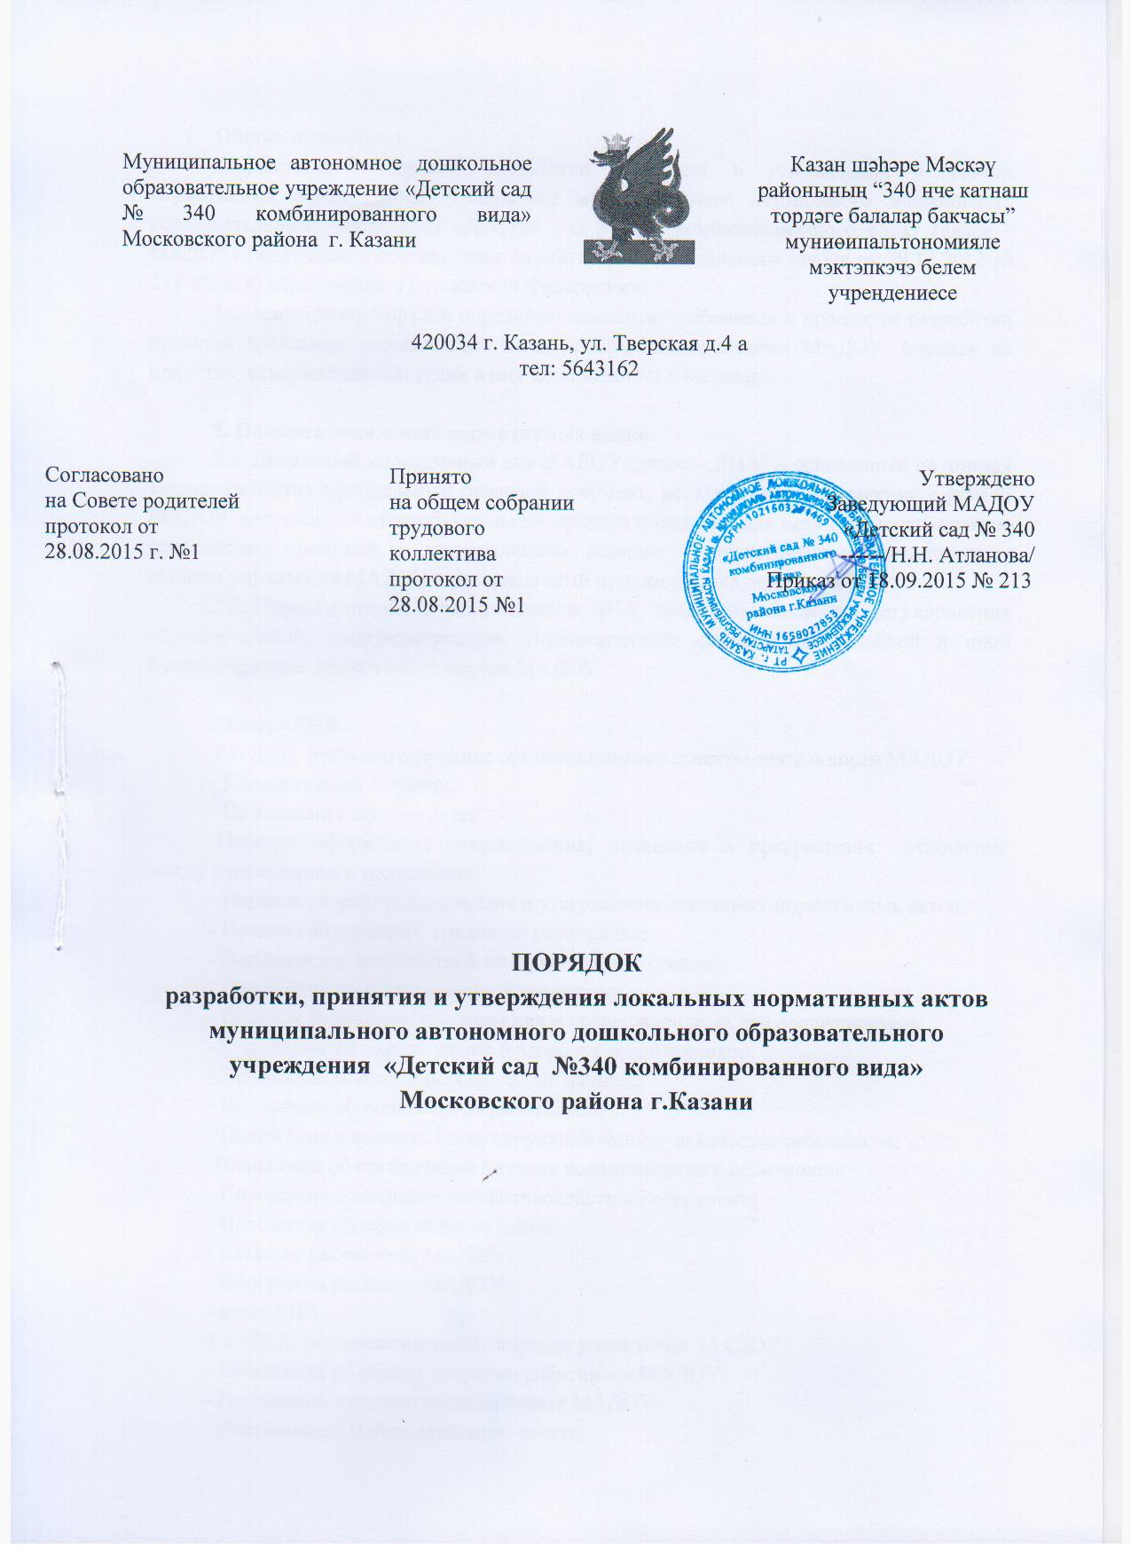

- Общие положения.
1.1.Настоящий Порядок разработки, принятия и утверждения локальных нормативных актов (далее – Порядок) муниципального автономного дошкольного образовательного учреждения «Детский сад № 340 комбинированного вида» (далее – МАДОУ) разработан в соответствии со статьей 30 Федерального закона от 29.12.2012 № 273-ФЗ «Об образовании в Российской Федерации».
1.2. Настоящий Порядок определяет основные требования к процедуре разработки проектов локальных нормативных актов должностными лицами МАДОУ, порядку их принятия, утверждения, внесения в них дополнений и изменений.

2. Понятие локальных нормативных актов.
2.1. Локальный нормативный акт МАДОУ (далее – ЛНА) – основанный на нормах законодательства официальный правовой документ, регулирующий отношения в рамках МАДОУ, содержащий общеобязательные правила поведения для всех или неоднократное применение, принятый в установленном порядке соответствующим компетентным органом управления МАДОУ и утвержденный приказом заведующего МАДОУ.
2.2. Нормы (правила), установленные ЛНА, предназначенные для регулирования образовательной, производственной. управленческой, финансовой, кадровой и иной функциональной деятельности внутри МАДОУ.

3.Виды ЛНА.
3.1. ЛНА, регламентирующие организационные аспекты деятельности МАДОУ:
- Коллективный договор;
- Положение о приеме детей;
-Порядок оформления возникновения, изменения и прекращения отношений между учреждением и родителями;
- Порядок разработки, принятия и утверждения локальных нормативных актов;
- Правила внутреннего трудового распорядка;
- Положение о должностной инструкции работников
- Положение об аттестационной комиссии;
- Порядок формирования. введения и хранение личных дел воспитанников;
- Положение об охране жизни и здоровья воспитанников;
- Положение о защите персональных данных;
- Положение об оплате труда работников;
- Положение о выплате стимулирующих выплат за качество работников;
-Положение об организации питания воспитанников и работников;
- Положение о комиссии по противодействию коррупции;
- Положение об официальном сайте;
- Штатное расписание МАДОУ;
- Программа развития МАДОУ;
- иные ЛНА.
3.2. ЛНА, регламентирующие порядок управления МАДОУ:
- Положение об общем собрании работников МАДОУ;
- Положение о педагогическом совете МАДОУ;
- Положение о Наблюдательном совете;
- Положение о нормах профессиональной этики педагогических работников;
- Положение о структурном подразделение «Семейный детский сад»;
- Положение о Совете родителей МАДОУ;
- Положение о взаимодействие с семьями воспитанников;
- иные ЛНА.
3.3. ЛНА, регламентирующие организацию образовательного процесса:
- Положение о режиме занятий воспитанников;
- Положение о логопедической службе МАДОУ;
- Положение внутренней системы оценки качества образования;
- Положение об организации деятельности по оказанию дополнительных платных услуг;
- Положение о расходовании внебюджетных средств, полученных от предоставления платных дополнительных образовательных услуг;
- иные ЛНА.
3.4. ЛНА, регламентирующие права работников МАДОУ, родителей (законных представителей) воспитанников:
- Положение о профессиональной этике педагогических работников МАДОУ (кодекс профессиональной этики);
- Порядок доступа работников МАДОУ к информационно- телекоммуникационным сетям и базам данных, учебным и методическим материалам, материально-техническим средствам обеспечения образовательной деятельности;
- Положение о режиме рабочего времени педагогических работников МАДОУ (о соотношении учебной и другой педагогической работы педагогических работников МАДОУ);
- Положение об аттестационной комиссии МАДОУ (для проведения аттестации педагогических работников на соответствие занимаемой должности);
- Положение о комиссии по урегулированию споров между участниками образовательных отношений в ОО;
- иные ЛНА.
Перечень видов ЛНА и конкретных ЛНА не являются исчерпывающим. МАДОУ имеет право разрабатывать, принимать и утверждать иные ЛНА.

4.Разработка ЛНА.
4.1. Проекты ЛНА разрабатываются по решению заведующего МАДОУ, коллегиальных органов управления МАДОУ (педагогического совета, общего собрания работников). Предложения о разработке ЛНА могут быть внесены любым участником образовательных отношений, а также группой участников образовательных отношений.
4.2. Этапы разработки проектов ЛНА:
4.2.1. Определение круга вопросов, по которым требуются разработка, принятие и утверждение ЛНА.
4.2.2. Создание рабочей группы по разработке ЛНА. Состав рабочей группы определяется по решению заведующего МАДОУ, коллегиальных органов управления МАДОУ (педагогического совета, общего собрания работников).
4.2.3. Публичное обсуждение проекта ЛНА. Для публичного обсуждения проект ЛНА размещается в специальном разделе на официальном сайте МАДОУ в сети Интернет и на информационном стенде МАДОУ. Прием поправок, рекомендаций и предложений осуществляет в течение 10 рабочих дней по электронной почте, указанной при размещении текста проекта акта на сайте МАДОУ, либо в письменном виде лично в рабочую группу. Поступившие поправки, предложения и рекомендации обсуждаются рабочей группой в срок не позднее 3 рабочих дней со дня окончания публичного обсуждения проекта ЛНА. По каждому поступившему предложению, поправке, рекомендации рабочая группа составляет заключение («учтено», «учтено частично», «отклонено»). Сводная таблица всех поступивших поправок. Предложений, рекомендаций с заключениями размещается в специальном разделе на официальном сайте МАДОУ в сети Интернет и на информационном стенде МАДОУ в срок не позднее 7 рабочих дней после их обсуждения рабочей группой.
4.2.7. Доработанный текст проекта передается в соответствующий компетентный орган управления МАДОУ, уполномоченный принимать ЛНА.

5. Согласование ЛНА.
5.1. В установленных законодательством случаях доработанный проект ЛНА передается на согласование:
5.1.1. на общем родительском собрании (законных представителей) воспитанников МАДОУ (далее – Совет родителей) – ЛНА, затрагивающие права воспитанников МАДОУ – для учета мнения Совета родителей. Совет родителей не позднее пяти рабочих дней со дня получения проекта ЛНА направляет Заведующему МАДОУ мотивированное мнение по проекту ЛНА в письменной форме. В случае если Совет родителей выразил согласие с проектом ЛНА либо если мотивированное мнение не поступило в обозначенный срок, вопрос о принятии ЛНА вносится заведующим МАДОУ в обозначенный срок, вопрос о принятии ЛНА вносится заведующим МАДОУ в повестку дня заседания педагогического совета МАДОУ. В случае если Совет родителей высказал предложения к проекту ЛНА, указанные предложения рассматриваются рабочей группой, которая принимает решение об учете предложений и внесении соответствующих поправок в проект ЛНА или об отклонении предложений. В случае отклонения предложений председатель рабочей группы направляет мотивированное объяснение отказа в Совет родителей. После внесения поправок в проект ЛНА или отклонения предложений вопрос о принятии ЛНА вносится заведующим МАДОУ в повестку дня заседания педагогического совета МАДОУ. В случае если мотивированное мнение Совета родителей не содержит согласия с проектом ЛНА, либо содержит предложения по его радикальному изменению, которые заведующий МАДОУ, рабочая группа учитывать не планирует, заведующий МАДОУ или лицо, уполномоченное заведующим МАДОУ в течение трех дней после получения мотивированного мнения дополнительные консультации с Советом родителей в целях достижения взаимоприемлемого решения. При недостижении согласия возникающие разногласия оформляются протоколом, после чего вопрос о принятии ЛНА вносится заведующим МАДОУ в повестку дня заседания педагогического совета МАДОУ.
5.1.2. в профсоюзный комитет первичной профсоюзной организации, представляющий интересы большинства работников МАДОУ (далее – профсоюзный комитет) – ЛНА, регламентирующие трудовые отношения; права и обязанности работников МАДОУ. Профсоюзный комитет не позднее МАДОУ мотивированное мнение по проекту. В случае, если мотивированное профсоюзного комитета не содержит согласия с проектом ЛНА либо содержит предложения по его совершенствованию, заведующий МАДОУ может согласиться с ним либо обязан в течение трех дней после получения мотивированного мнения провести дополнительные консультации с профсоюзным комитетом в целях достижения взаимоприемлемого решения.
При не достижении согласия возникающие разногласия оформляются протоколом, после чего заведующий МАДОУ имеет право принять локальный нормативный акт (или внести вопрос о принятии ЛНА в повестку дня заседания общего собрания работников МАДОУ).
5.1.3. учредителю МАДОУ – программа развития МАДОУ. Срок согласования Программы развития МАДОУ установлен учредителем МАДОУ. После согласования Программы развития МАДОУ учредителем вопрос о ее принятии вносится заведующим МАДОУ в повестку дня заседания педагогического совета МАДОУ.

6.Принятие ЛНА.
6.1. ЛНА принимаются:
- Общим собранием работников МАДОУ - локальные нормативные акты, содержащие нормы трудового права;
- Педагогическим советом МАДОУ – локальные нормативные акты, содержащие нормы, регулирующие образовательные отношения.
6.2. Порядок принятия решений коллегиальными органами управления МАДОУ указанными в п. 6.1 настоящего Порядка, регламентирован соответствующими положениями (Положение о педагогическом совете МАДОУ, Положение об общем собрании работников МАДОУ).

7. Утверждение ЛНА.
7.1. Заведующий МАДОУ утверждает ЛНА путем издания приказа об утверждении ЛНЫ.
7.2. В приказе в обязательном порядке указываются:
- дата введения ЛНА в действие;
- указание об ознакомлении работников с ЛНА и сроки для этого;
- фамилии и должности лиц, ответственных за соблюдение ЛНА;
- иные условия.
7.3. Принятые ЛНА подлежат обязательной регистрации в соответствии им порядкового номера.

8.Ознакомление участников образовательных отношений с локальными нормативными актами.
8.1. Работники МАДОУ в обязательном порядке должны быть ознакомлены под личную роспись со всеми ЛНА, принимаемыми в МАДОУ и непосредственно связанными с их трудовой деятельностью.
8.2. Подтверждение факта ознакомления работников с ЛНА осуществляется следующим образом:
- подписью лица на листе ознакомления с указанием фамилии, имени, отчества и даты ознакомления. Лист ознакомления прилагается к каждому локальному нормативному акту, нумеруется, прошивается и скрепляется печатью и подписью должностного лица;
- подписью лица на листе ознакомления, являющемся приложением к трудовому договору, с регистрацией в специальном Журнале.
8.3. Порядок ознакомления родителей (законных представителей) воспитанников с ЛНА при приеме в МАДОУ регламентирован в Правилах приема в МАДОУ.
8.4. Ознакомление родителей (законных представителей) воспитанников с ЛНА, принятыми в период обучения воспитанника в МАДОУ, осуществляется путем размещения копий ЛНА на официальном сайте в сети Интернет, на информационном стенде МАДОУ, а также в ходе проведения собраний родителей (законных представителей) воспитанников.
8.5. ЛНА МАДОУ размещаются на официальном сайте МАДОУ в сети «Интерне»
9.Изменение ЛНА
9.1. ЛНА подлежат изменению и дополнению в следующих случаях:
- реорганизации либо изменение структуры МАДОУ, которое влечет за собой изменение наименования либо задач и направлений деятельности;
- изменение законодательства Российской Федерации;
- по усмотрению МАДОУ. В этом случае принимаемые ЛНА не могут ухудшать положения работников, воспитанников, их родителей (законных представителей) по сравнению с трудовым законодательством, законодательством в сфере образования, коллективными договорами, соглашениями.
9.2. Локальные нормативные акты могут быть изменены и дополнены только при принятии новой редакции ЛНА в полном объеме акта – путем утверждения нового ЛНА.

10. Отмена ЛНА.
10.1. Основания для отмены ЛНА МАДОУ являются:
- истечение срока действия локального нормативного акта (если при разработке ЛНА был определен период его действия);
- вступление в силу или другого нормативного правового акта, содержащего нормы трудового права, коллективного договора, соглашения, когда указанные акты устанавливают более высокий уровень гарантий работникам по сравнению с действовавшим локальным нормативным актом.
10.2. Отмена ЛНА в связи с утратой силы производится приказом заведующего МАДОУ, с ознакомлением работников с содержанием приказа под роспись.

